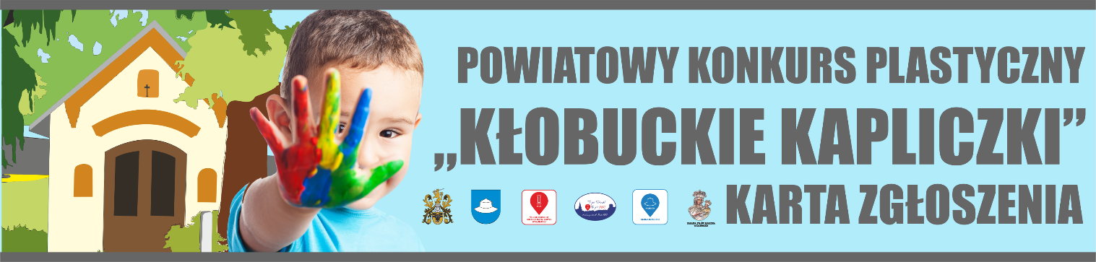
Imię i nazwisko …………………………………………….………………..…….…………………………………………………………….
Kategoria ………………………………………………………………………………………………………………………………………….
Wiek …………………………………………………………………………………………………………………………………..……………...
Telefon kontaktowy ………………………….………………….…………………………………………………………………………...
Adres e-mail………………………………………………………………………………………………………………………………………..
Nazwa i adres szkoły ……………………………………………………………………………………….…….….…….………………….
Oświadczam, że akceptuję zapisy Regulaminu Konkursu, oraz że wszystkie podane w Karcie zgłoszenia informacje są zgodne ze stanem faktycznym.
……………………………………………………………………………
(podpis uczestnika lub rodzica/ opiekuna prawnego ∗ )
Zgoda na przetwarzanie danych osobowych uczestnika
Oświadczam, że wyrażam zgodę na przetwarzanie moich danych osobowych podanych w karcie zgłoszenia dla potrzeb udziału w konkursie, w tym na udostępnianie ich do wiadomości publicznej, a także wykorzystywanie danych zawartych w dokumentacji konkursowej, na potrzeby promocji i realizacji projektu. (w tym mojego wizerunku) na podstawie art. 6, ust. 1, lit. a). ROZPORZĄDZENIA PARLAMENTU EUROPEJSKIEGO I RADY (UE) 2016/679 z dnia 27 kwietnia 2016 r. w sprawie ochrony osób fizycznych w związku z przetwarzaniem danych osobowych i w sprawie swobodnego przepływu takich danych oraz uchylenia dyrektywy 95/46/WE (ogólne rozporządzenie o ochronie danych.
Wyrażenie zgody jest jednoznaczne z tym, iż fotografie, filmy lub nagrania wykonywane w ramach organizacji konkursu mogą zostać umieszczone na stronie internetowej Miejskiego Ośrodka Kultury w Kłobucku, profilu w serwisie społecznościowym (Facebook) Administratora i podmiotów współpracujących, prasie, tablicach informacyjnych w pomieszczeniach Administratora.
Podpisanie oświadczenia jest dobrowolne. Niniejsze oświadczenie jest zezwoleniem w rozumieniu art. 81 ustawy o prawie autorskim i prawach pokrewnych (Dz.U. z 1994r. Nr 24, poz. 83) oraz wyrażeniem zgody na przetwarzanie danych osobowych w rozumieniu art. 4 pkt 11 ogólnego rozporządzenia o ochronie danych osobowych (RODO).
…...………………………………………………………………………
(podpis uczestnika lub rodzica/ opiekuna prawnego ∗ )
Zgoda na przesyłanie informacji dotyczącej konkursu drogą elektroniczną, telefoniczną lub poprzez sms
Wyrażam zgodę na wysyłanie informacji dotyczących Powiatowego Konkursu Plastycznego „Kłobuckie kapliczki”, organizowanego przez Miejski Ośrodek Kultury z siedzibą w Kłobucku ul. Targowa 1 drogą elektroniczną, telefoniczną lub poprzez SMS zgodnie ustawą z dnia 18.07.2002 r. o świadczeniu usług drogą elektroniczną (Dz.U. 2017 poz. 1219).
……………………………………… ……………………………………………………………………………… (miejscowość, data ) (podpis uczestnika lub rodzica/ opiekuna prawnego ∗ )

∗ w przypadku osób poniżej 18 roku życia

